Книги Победы
06.05.2015 года в ЛиТЖТ в рамках Года литературы прошла электронная презентация «Книги Победы».
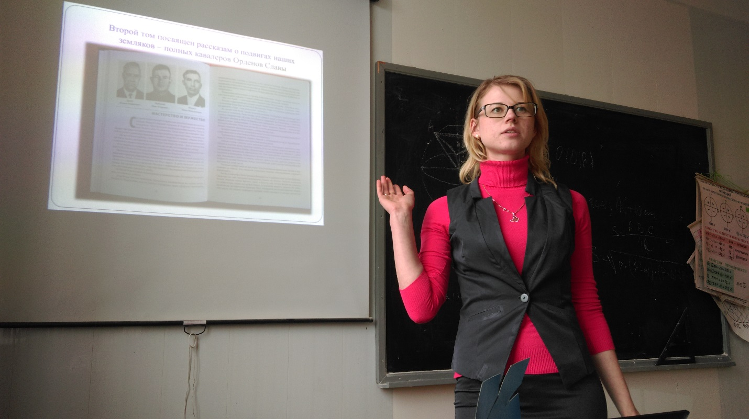
В преддверии празднования 70-летия Победы библиотекарь техникума Нилкова Марина Сергеевна познакомила студентов с новинками книжных изданий "О Героях Советского Союза и полных кавалерах орденов Славы", которые появились в библиотеке совершенно недавно. Это подарочное издание в трех томах от директора техникума Боевой Екатерины Игнатьевны.
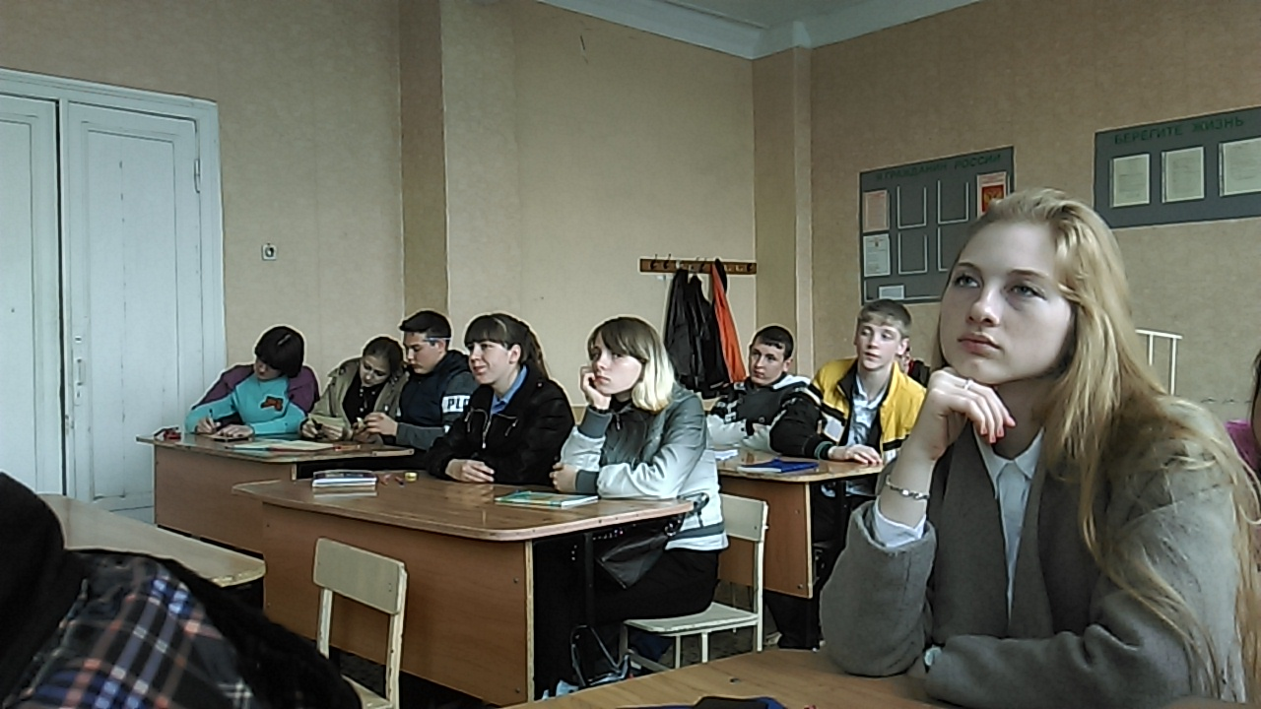
В презентации Марина Сергеевна представила краткий обзор данного издания. Кроме того, библиотекарь пригласила студентов посетить выставку книг о Великой Отечественной войне, которая проходит в библиотеке ЛиТЖТ в настоящее время.
Преподаватель литературы Колтунова Е.В.

